Тэма: Геаграфія жывёлагадоўлі (9 клас)
Мэты ўрока:
- сфарміраваць у вучняў веды аб асноўных галінах жывёлагадоўлі (гадоўля буйной рагатай жывёлы, свінагадоўля, птушкагадоўля, авечкагадоўля;
- умовах развядзення розных відаў жывёл;
- працягваць фарміраваць уменне працаваць з тэматычнымі картамі, вучэбнымі дапаможнікамі, са cтатыстычнымі дадзенымі;
- развіваць геаграфічнае мысленне і вусную мову;
- выхоўваць цікаўнасць да працы ў сельскай гаспадарцы (жывёлагадоўлі).
Абсталяванне: карта “Сельская гаспадарка свету”, контурная карта, геаграфічны атлас, ноўтбук, мультымедыйная прэзентацыя, відэарэпартаж аб унікальнай ферме Беларусі па развядзенню БРЖ, відэафільм аб авечкагадоўлі, вучэбны дапаможнік, схема “Галіны жывёлагадоўлі і раёны размяшчэння”, малюнкі з адлюстраваннем свойскай жывёлы, тэставыя заданні.
Тып урока: камбініраваны
Ход урока
1.Арганізацыйны момант.
Добры дзень, паважаныя вучні! Я рада, што ў вас добры настрой. Усмешкі на вашых тварах, несумненна, залог поспеху ў любой працы, і я думаю, што сённяшні дзень прынясе нам радасць зносін адзін з адным. Поспехаў вам і ўдачы!
2.Праверка дамашняга задання. На прошлым уроку мы вывучалі тэму “Геаграфія раслінаводства”.
Прадукт этапу: устанавіць, наколькі правільна і ўсведамлённа вучні засвоілі веды, атрыманыя на мінулым уроку.
Задачы этапу: выявіць у ходзе праверкі прабелы ў ведах.
Геаграфічны дыктант
Вучні запісваюць пад нумарамі 1-10 пытанняў словы-адказы.
- Гэта галіна сельскай гаспадаркі, якая займаецца вырошчваннем сельскагаспадарчых культурных раслін (раслінаводства)
- Агульны збор сельскагаспадарчых культур з усёй плошчы пасеваў (валавы збор)
- Пералічыце с/г культуры якія складаюць аснову раслінаводства Беларусі? (збожжавыя, тэхнічныя, кармавыя)
- Доля сельскай, лясной і рыбнай гаспадаркі ў Беларусі складае____% ВУП (7.8%)
- Частка рэспублікі, дзе ворыва меншае, а плошчы сенажацей і пашы большая (Палессе)
- Вобласць, дзе доля сельскагаспадарчых угоддзяў не перавышае ў некаторых раёнах 30-35 % (Віцебская) Чаму? (клімат)
- Збожжавая культура, якая выкарыстоўваецца як крупяная, фуражная і ў піваварэнні? (ячмень)
- Цэнтр па вытворчасці цукру ў Брэсцкай вобласці? (Жабінка)
- На чым спецыялізуецца фермерская гаспадарка “Цнянскія экапрадукты” (вытворца бульбы)
- Якія новыя для Беларусі збожжавыя культуры павялічваюць пасяўныя плошчы і чаму? (трыцікале)
Узаемаправерка. Зачытваю правільныя адказы, а вучні выкарыстоўваючы чырвоны стрыжань адзначаюць знакам “+” правільныя адказы і выстаўляюць правільныя адказы і выстаўляюць адзнакі. За кожны правільны адказ 1 бал.
3.Выкладанне новага матэрыялу
1.Асаблівасці развіцця жывёлагадоўлі
2. Асноўныя падгаліны жывёлагадоўлі:
а) гадоўля буйной рагатай жывёлы;
б) свінагадоўля;
в)авечкагадоўля;
г) птушкагадоўля;
д) конегадоўля, зверагадоўля, пчалярства.
Уводзіны ў тэму ўрока
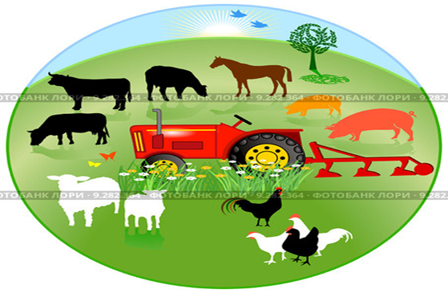Прыём “Дзе логіка?”
Вучні выказваюць меркаванні, вызначаць тэму ўрока.
Геаграфія жывёлагадоўлі. (Тэма ўрока запісваецца на дошцы.)
Сёння вы зможаце пашырыць свае веды па дадзенай тэме; вызначыць спецыялізацыю галіновай структуры жывёлагадоўлі нашай краіны; разгледзіць геаграфію асноўных раёнаў развядзення падгалін дадзенага віду эканамічнай дзейнасці людзей; папрацаваць са статыстычным матэрыялам і выканаць заданне на контурнай карце (стар.18) “Геаграфія Беларусі” 9 клас РУП “Белкартаграфія”, 2025.
Скажыце, якія важныя прадукты харчавання дае чалавеку жывёлагадоўля? (Малако, мяса, сала, масла, сыр, яйкі, мёд.) Імі ж яна забяспечвае харчовую прамысловасць.

Чым забяспечвае жывёлагадоўля лёгкую прамысловасць? (Скурай, шэрсцю, мехам, пер’ем, пухам і г.д.)
А таксама атрымліваюць лекавыя сродкі: гармоны і сывараткі.
Якіх жывёл людзі выкарыстоўваюць у якасці цяглавай сілы? (Коней, вярблюдаў, аленей.)
Якая ж ўзаемасувязь існуе паміж раслінаводствам і жывёлагадоўляй? Што атрымлівае жывёлагадоўля ад раслінаводства, і што раслінаводству дае? (Раслінаводства: збожжа, сена, сілас, салому, сакавітыя травы. Жывелагадоўля: угнаенні, кармы.)
Звярніце ўвагу на малюнак 54 падручніка, дзе адзначаны галіны жывёлагадоўлі. Падумайце і скажыце, якія з гэтых галін можна лічыць вядучымі, а якія другаснымі? ( Вядучыя: гадоўля буйной рагатай жывёлы, свінагадоўля, авечкагадоўля, птушкагадоўля. Другасныя:, пчалаводства, шаўкаводства, конегадоўля.) Чаму вы так рашылі? (Яны найбольш пашыраныя. Жывёл гэтых галін вырошчваюць больш за астатніх.)
Геаграфія жывёлагадоўлі.
Гадоўля буйной рагатай жывёлы. Пра тое, як і калі пачалося прыручэнне жывёл, мала што вядома. Пра гэта практычна няма звестак ні ў легендах, ні ў гістарычных летапісах. Лічыцца, што ўсе асноўныя віды свойскай жывёлы былі прыручаны чалавекам у канцы каменнага веку. Сярод першых жывёл, якіх прыручыў чалавек, былі дзікія туры – продкі буйной рагатай жывёлы.
4.Работа з падручнікам і атласам. Аб развядзенні буйной рагатай жывёлы прачытайце на с. 145-146 падручніка. Звярніце ўвагу на тое, якіх напрамкаў вырошчваюць буйную рагатую жывёлу, у якіх раёнах Беларусі? (малочна-мяснога і малочнага.)
5.Прагляд відэарэпартажа (матэрыялы ўзяты і перапрацаваны з інтэрнет-крыніц). Напэўна вы бывалі на калгаснай ферме і бачылі, як вырошчваюць там кароў, цялят. Я вам хачу прапанаваць паглядзець рэпартаж пра адну з ферм нашай краіны па развядзенню БРЖ. (Відэапрагляд.)
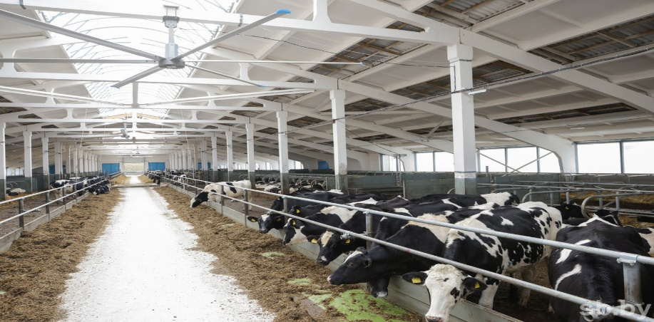

Звычайна мы чуем: “ Будзеш дрэнна вучыцца – пойдзеш працаваць на ферму даяркай або пастухом. Ці трэба старанна вучыцца, каб працаваць на такой ферме?(Адказы дзяцей.) А ці добры заробак у працаўнікоў гэтай фермы?
Геаграфія птушкагадоўлі. Ці трымаеце вы дома курэй? Ці складана іх вырошчваць дома? (Выказванні дзяцей.) Пра птушкагадоўлю нам падрыхтавала прэзентацыю Ангеліна, калі ласка. (Прагляд прэзентацыі, падрыхтаванай вучаніцай).

6. Фізкультмінутка (для вачэй)
Вучні абводзяць вачыма контуры мацерыкоў.
Паглядзім на паўшар,і,
Успомнім Афрыку і Аўстралію.
Да іх затым упэўнена дабавім Антарктыду і Амерыку.
А не ведаць Еўропу з Азіяй -гэта проста ўжо аказія.

Геаграфія свінагадоўлі.
Звярніце ўвагу на дошку, дзе паказаны некаторыя пароды свіней. Падыміце рукі тыя, у каго дома трымаюць свіней. Скажыце, чым іх кормяць? (Зернем, бульбай, кукурузай.) Значыць іх разводзяць там, дзе вырошчваюць гэтыя расліны. Паглядзіце на карту, дзе паказаны раёны вырошчвання свіней і скажыце, у якіх краінах Еўропы займаюцца свінагадоўляй. (Германія, Расія, Польшча, Беларусь і інш.)
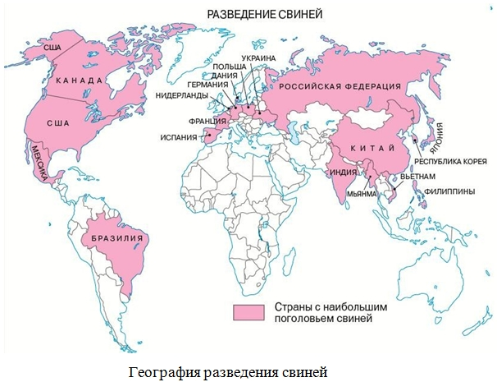

7.Работа са статыстычным матэрыялам
Пабудуйце ў рабочым сшытку графік змены пагалоўя жывёлы, тыс.галоў на працягу 2017-2022 гг. І прааналізуйце іх. (па варыянтам)

Гады | Буйная рагатая жывёла | Свінні | Авечкі | Коні | Птушка*  (*млн.галоў)
2015 | 4151 | 3782 | 52 | 125 | 37,5
2017 | 4356 | 2925 | 73 | 73 | 48,5
2022 | 4362 | 3156 | 90 | 49 | 50,7
Узаемаправерка. Падвядзенне вынікаў

Геаграфія авечкагадоўлі
Давайце паглядзім невялічкі фільм пра авечкагадоўлю. (Прагляд відэафільма (ілюстрацыі для відэафільма ўзяты з інтэрнет-крыніц) па вырошчванні авечак.)
8. Работа на контурнай карце
Заданне №4,стар.18”Сельская гаспадарка”
Выкарыстоўваючы карту атласа на стар.39 абазначце спецыялізацыю сельскай гаспадаркі вобласці, у якой вы пражываеце (Віцебская вобласць). (пісьмова)
Іншыя віды дзейнасці жывёлагадоўлі.
Конегадоўля. Першабытныя людзі прыручылі коней каля 6 000 гадоў таму. Гэта вынослівыя бегуны. Яны развіваюць скорасць да 70 км/г. Ва ўсіх краінах свету людзі ездзяць на конях, перавозяць з іх дапамогаю грузы. Коні па-ранейшаму патрэбны леснікам, пастухам, пагранічнікам. У Бярозаўцы таксама ёсць коні ў калгасе і на падворках. Пародзістых коней разводзяць на конных заводах.
На сённяшні дзень налічваецца звыш 250 парод – ад магутных цяжкавозаў да мініяцюрных поні. Самая вялікая парода – першырон, а самая маленькая – фалабэла. (Зварот да ілюстрацый)
Пчалярства.
Ці займаюцца ў нашай мясцовасці пчалярствам? З якой мэтай? (Пчалаводства – галіна жывёлагадоўлі па развядзенні пчол для атрымання мёду, воску, пчалінага яду, пропаліса, а таксама для апылення сельскагаспадарчых раслін.)
Мёд – добры памочнік пры прастудных захворваннях. Ён добра дзейнічае на сардэчную мышцу, садзейнічае расшырэнню сасудаў, паляпшае кровазварот.

Мёд прымяняюць як супакоўваючы і снатворны сродак. Прымяняюць для прыгатавання касметычных прэпаратаў: крэмаў, губных памад, шампуня, мыла, тушы для расніц, зубной пасты, усемагчымых ласьёнаў.

9.Замацаванне вывучанага. Крыжаванка

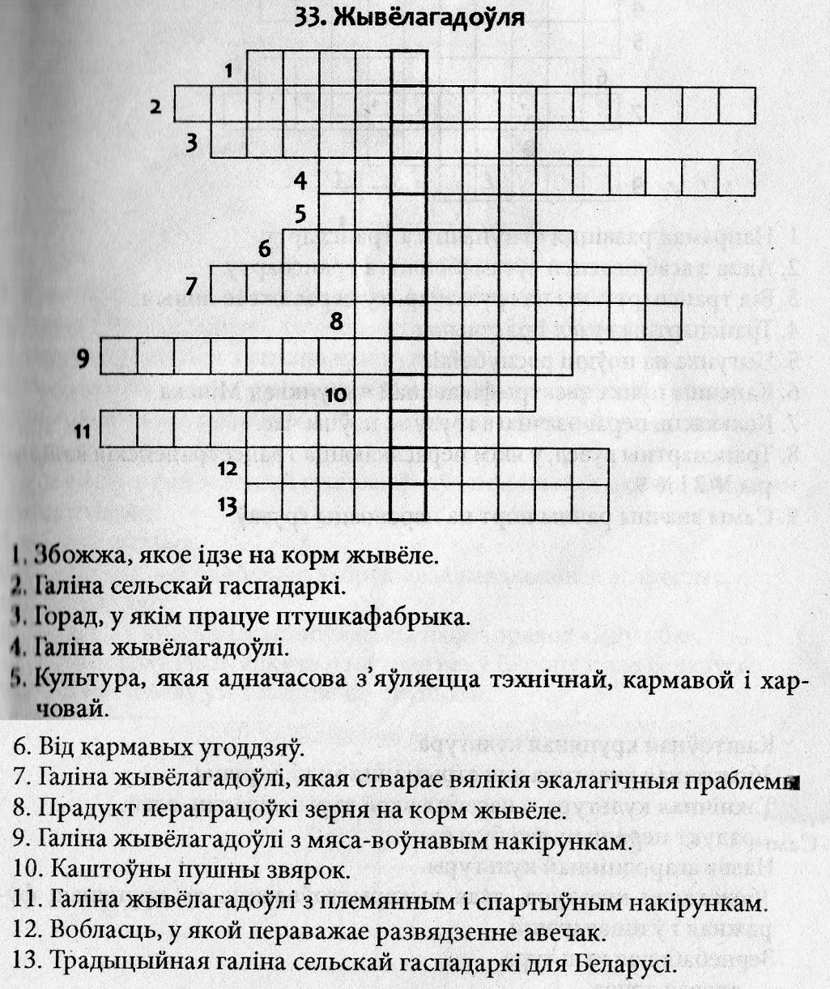
10.Падвядзенне вынікаў.
- Што атрымліваюць людзі ад жывёлагадоўлі?. (Прадукты харчавання, сыравіну для прамысловасці, лекавыя сродкі, эстэтычнае задавальненне.)
- З якіх асноўных галін складаецца жывёлагадоўля? (БРЖ, свінагадоўля, авечкагадоўля, птушкагадоўля, пчалаводства, аленегадоўля, вярблюдагадоўля, зверагадоўля.)
- Якія галіны жывёлагадоўлі развіты ў Беларусі? (БРЖ, свінагадоўля, авечкагадоўля, птушкагадоўля, пчалаводства, зверагадоўля.)
- А якія ў нашым раёне?(БРЖ, свінагадоўля, пчалаводства.)
- Ці патрэбна займацца жывёлагадоўляй? Чаму? (Забеспячэнне насельніцтва прадуктамі харчавання і прамысловасць сыравінаю.)

11.Рэфлексія. Завяршаючы наш урок, правядзём рэфлексію. Як вы ацэніце сваю работу на ўроку?
- Хто задаволены сваёй работай на ўроку і засвоіў матэрыял урока – устаньце.
- Хто працаваў добра, але не ўсё змог засвоіць – падыміце руку.
- Хто незадавалены сваёй працай на ўроку. Чаму?

- Дамашняе заданне.§28, стар. 148-151. Ад тэорыі да практыкі. Распрацуйце праек развіцця фермарскай гаспадаркі, якая спецыялізуецца на адным з відаў жывёлагадоўлі.

- Выстаўленне адзнак за ўрок у дзённік і журнал

